Artigos de clientes

Laiza Rezende
Etc Wide

Normas Acadêmicas

Sumário da ABNT no Documentos Google
Um dos editores de textos mais usados no mundo tem todas as funções que você precisa para realizar seu projeto dentro das normas da ABNT. Inclusive o sumário.
Gratuito, o Documentos do Google ou Google Docs pode ser a ferramenta ideal para você.
Para quem está costumado a usar o editor de texto da Microsoft verá as diferenças entre os editores, mas nada que impedirá seu uso com perfeição.

Como ter acesso a ferramenta do Google?
Primeiramente você precisa ter uma conta no Google. Se já tem, poderá usar o editor de forma online, no seu navegador de preferência.
A sua estrutura é diferente do Word* ou Libre Office, mas aqui poderá ver que é simples sua utilização.

Formatação inicial
Algumas regras que permeiam um trabalho nas normas da ABNT devem ser feitas assim que você começar a escrever seu trabalho.
As margens e espaçamento devem ser iguais em todo o texto. Fonte e tamanho da letra também seguem um padrão.
O Documentos do Google traz na página inicial estas informações e já vem com réguas para as margens.

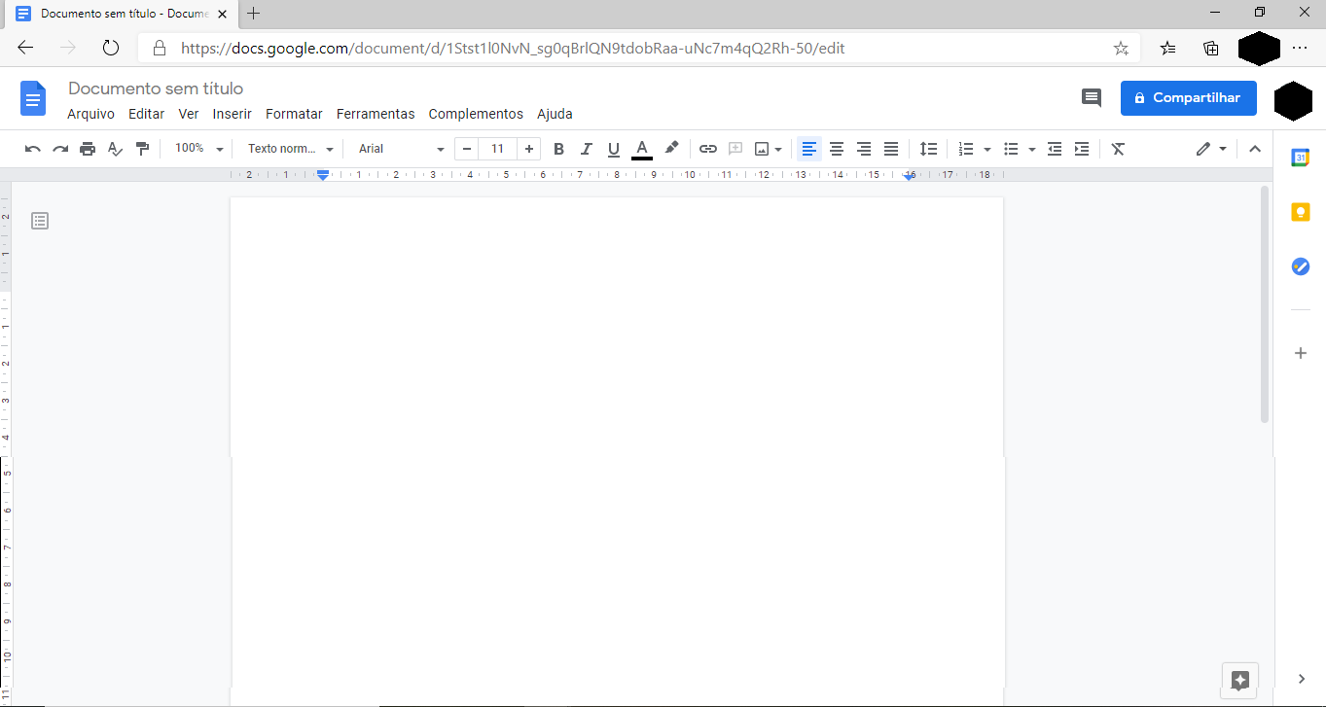

Os estilos de texto
Os estilos do texto serão os quem direcionam seu projeto, seja um TCC ou dissertação de mestrado, pois sua função é formatar títulos, subtítulos, citações etc.
No Google Docs o estilo está demarcado assim que abrimos um novo documento, entre o Zoom e a Fonte.
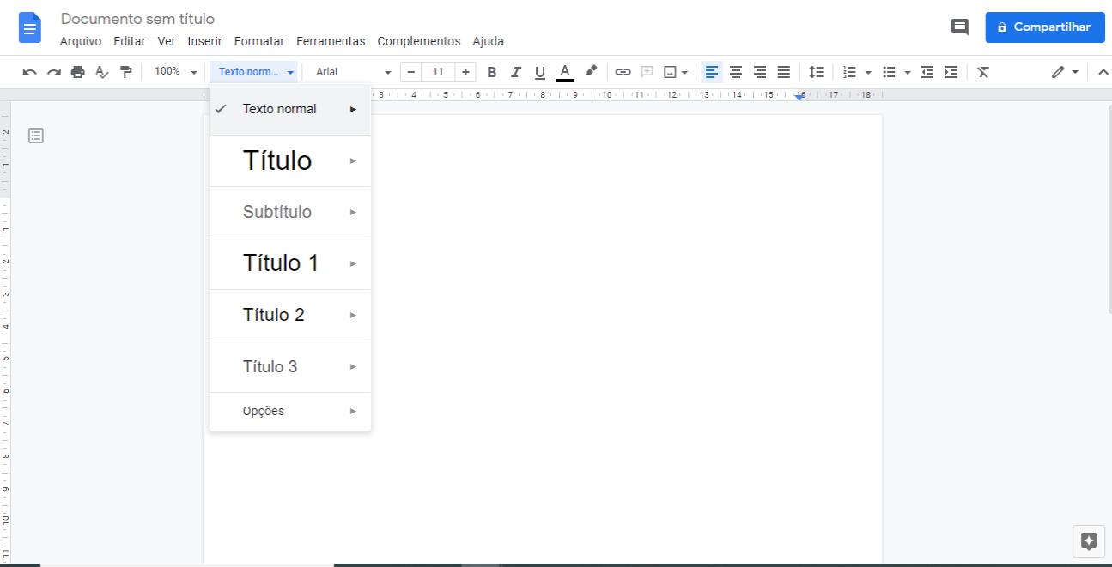

Qualquer editor de texto permite que os estilos sejam alterados de acordo com a necessidade do usuário. Porém, esta alteração é realizada somente para um documento específico e não fica salvo no programa para outros trabalhos.

Numeração de títulos e outras divisões
Para a posterior montagem do Sumário ou Índice, é necessário que os títulos ou capítulos e seus desdobramentos sejam enumerados. Assim, o sumário estará na ordem quando incorporado ao projeto.
Use a numeração que está disponível na área principal dos editores. No Documentos Google encontra-se após o espaçamento.

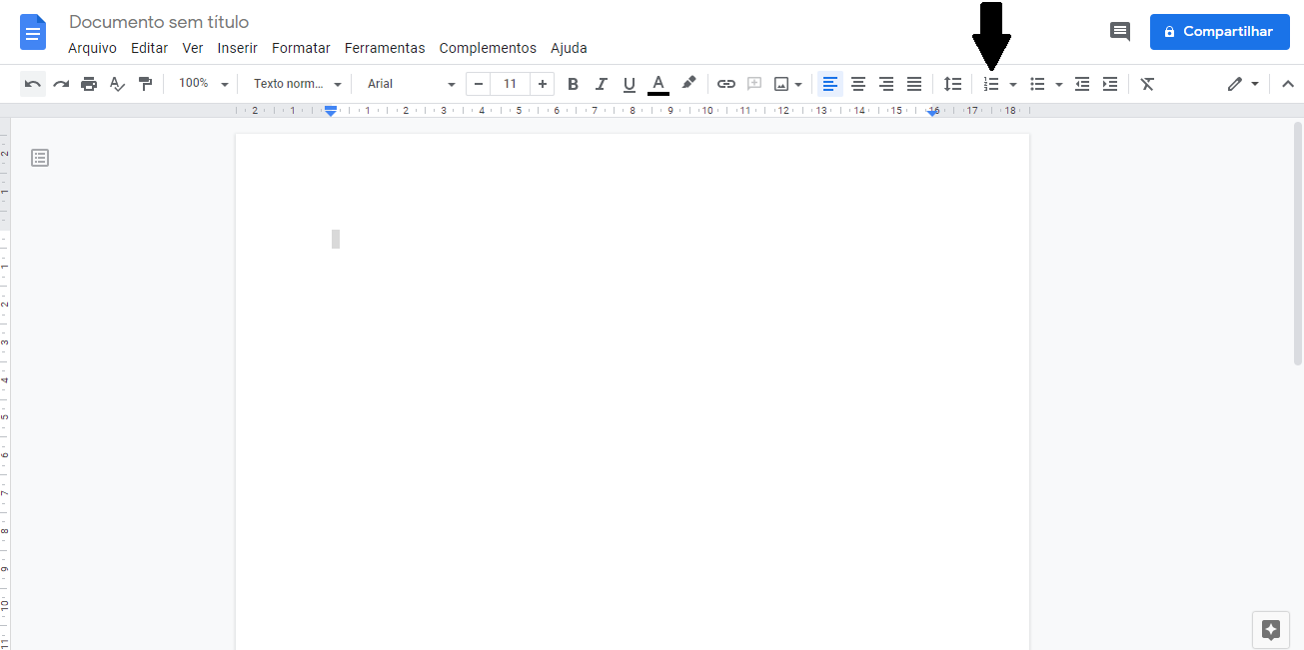

Sumário automático
O uso correto do estilo e da numeração é fundamental para que o Sumário ou Índice seja realizado da forma como a ABNT sugere.
Como a criação do índice é uma das últimas coisas a se fazer em um projeto deste tipo, todo o trabalho deve ser revisto antes desta inclusão.
A inserção do Sumário no Google Docs é feita pela aba Inserir e vá em Sumário, o último item da listagem.

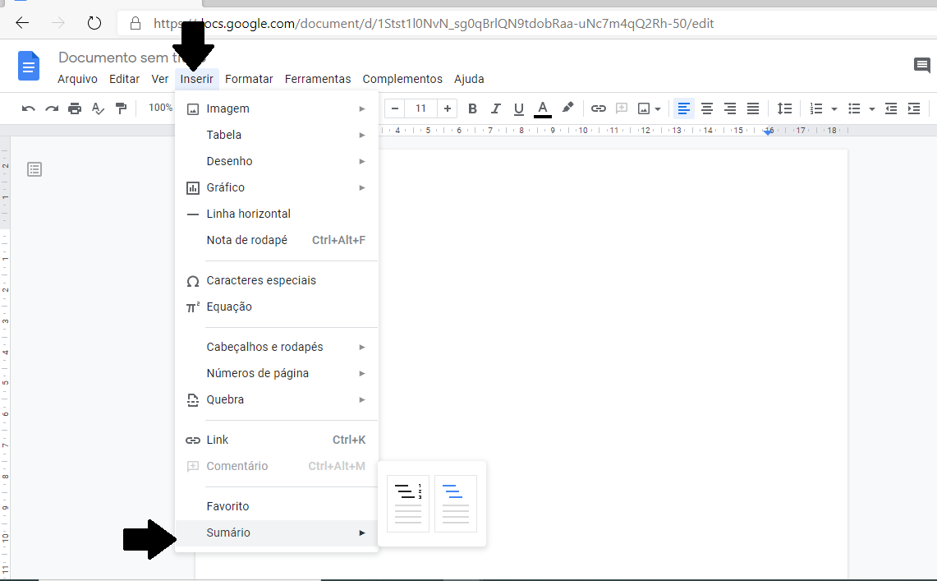

Atualização do sumário
Após alguma revisão ou solicitação do professor orientador talvez seja preciso alteração em um capítulo ou subtítulo. Algumas situações podem ser:
- Não é mais necessário a parte x do subtítulo “z”;
- Preciso aumentar o capítulo “n”;
- Foi encurtada a parte do título y nas páginas “a” e “b”;
- Tenho que dividir em mais um subtítulo ou título “k”.
Não há problema algum no Documentos Google para alteração do sumário. Os itens podem ser alterados ou excluídos, como na imagem abaixo:
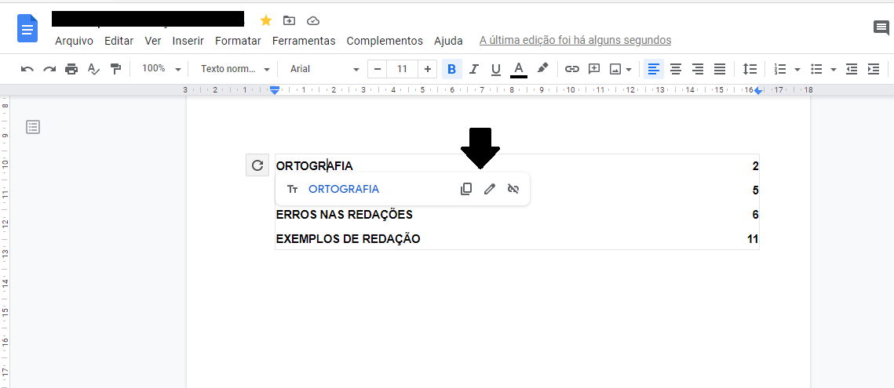
Os dados também virão como links, em azul, para localização interna do documento, facilitando buscas futuras.

Conclusão
Qualquer editor de texto poderá te auxiliar em trabalhos que exijam o uso das normas da ABNT.
O Google Docs, por ser uma ferramenta gratuita, online e de salvamento automático, pode ser uma boa escolha de uso.
Como o documento ficará salvo na nuvem, você poderá ver e editar de onde e na hora que quiser. Além disso, pode ser salvo em vários formatos e deixá-lo offline, caso não tenha acesso a internet em algum momento.
Hoje, as ferramentas para texto se adequam a nossas necessidades.
Se não estão programadas de antemão para isso, você pode fazer todas as alterações no documento se adequando as regras que precisa.
Veja um vídeo de como formatar seu sumário de acordo com a ABNT usando o editor do Google.

Palavras – chave: sumário, ABNT, trabalho, Documentos Google.
Palavras: 624

Sumário automático conforme a ABNT no Word
Fazer um trabalho seguindo as normas da ABNT é complexo. São muitas regras que devemos seguir para que o documento entregue esteja em conformidade com as especificações.
Essas normas se aplicam a todas as áreas do trabalho e o sumário ou índice não escapa delas e tem suas próprias regras para adequação.
A ABNT existe para facilitar a leitura de um documento que seja longo, como artigos científicos, TCC (Trabalho de Conclusão de Curso) e outros.
Você deve estar se perguntando se precisa do sumário assim que começa o projeto, não é?
Não. O sumário será quase na finalização do projeto. Você precisa ter seu arquivo pronto para saber as marcações de título e subtítulos e em quais páginas achá-los.
Como hoje os artigos são feitos eletronicamente com os editores de textos*, essa tarefa ficou mais fácil.

Uso dos estilos de texto
Assim que abrimos um editor de textos teremos algumas opções de estilo, letras, tamanhos, espaçamento etc.
Iniciar o trabalho com algumas alterações nas opções acima e nas margens, fazem com que o projeto esteja de acordo desde o início com algumas normas da ABNT.
No Word quando abrimos um novo documento, existe a escolha de Estilos na Página Inicial como pode verificar na imagem abaixo.
No programada da Microsoft os estilos podem ser alterados de acordo com o desejo do autor no documento que ele está editando.

Numeração
Além do estilo, é necessário a numeração dos títulos ou capítulos e subtítulos do documento à esquerda.
Para isso você pode usar a numeração que está disponível na área principal dos editores. No Word está na área Parágrafo.
Essa numeração irá mostrar a ordem do trabalho, facilitando a compreensão e consulta sobre o assunto informado como no exemplo abaixo:

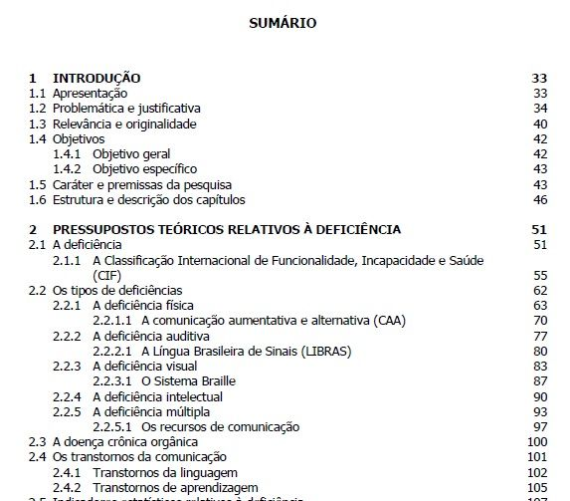

Criação do sumário automático
Hoje existe um botão para criar o sumário conforme as informações que estão no documento.
Logo, é importante que antes de fazer esta tarefa é fundamental que os títulos e subtítulos estejam numerados.
Na ferramenta da Microsoft para inserir o sumário automático você deve entrar na aba Referências e em Sumário como abaixo:
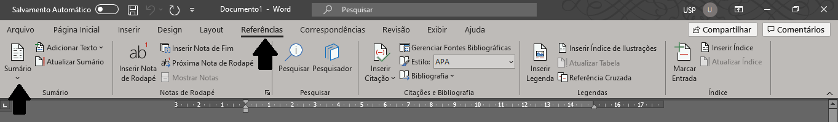
Os itens do índice virão como links, o que facilita a procura do dado no documento.

Formatação
A página do sumário deverá ser antes da introdução, que é a primeira página numerada do trabalho.
O nome Sumário ou Índice deve estar centralizado em negrito e todo em letras maiúsculas. A letra conforme o projeto – Times New Roman ou Arial em cor preta e tamanho 12.
Os títulos ou capítulos seguem as regras do título da página, mas alinhados à esquerda, virá automaticamente.
Já os subtítulos devem ter suas letras iniciais maiúsculas e as demais minúsculas. Não precisa ser negrito, mas deve estar nas letras e fontes já informadas.
A numeração de página seguirá de acordo com as informações colocadas no documento.
E não se esqueça: todo o artigo é em espaçamento 1,5 entre linhas, assim o índice deve ser seguir a mesma regra.

Atualização do sumário
Sabemos que artigos longos, como uma dissertação de doutorado ou um TCC, podem ter alterações após uma avaliação do professor orientador ou de revisões do autor.
Quando o trabalho já está com sumário os editores de texto também auxiliam neste processo.
No Word o processo é parecido com uma edição de documento. Ele tem opção de alterar somente a numeração de páginas ou todo o índice para que esteja de acordo com as atualizações.
Você também poderá copiar, colar e excluir informações da página, clicando com o botão direito do mouse.

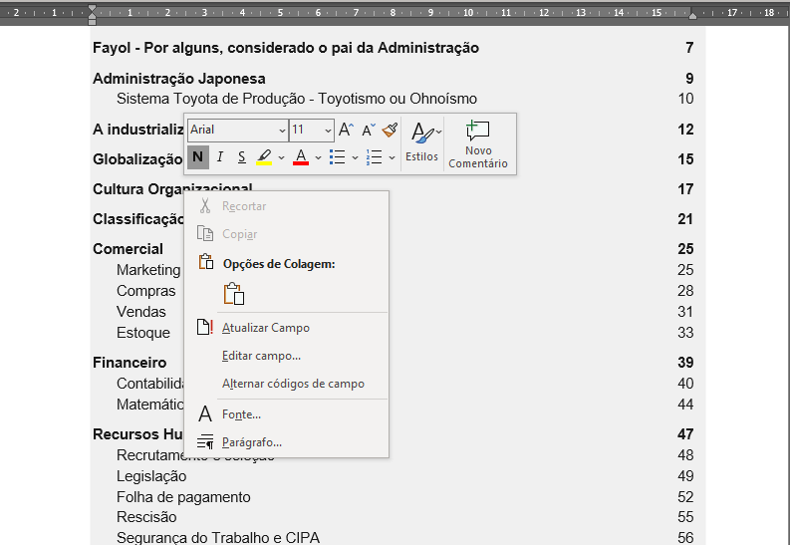

Conclusão
O sumário ou índice é de extrema importância em um documento com as normas da ABNT.
Ele auxiliará quem está consultando o projeto. Saber quais os assuntos relacionados ao tema da capa e indicar onde localizar um tópico específico em consultas posteriores.
Portanto, quando for realizar seu projeto, verifique com a sua instituição de ensino e/ou professor orientador quais as regras para realização do trabalho. Algumas instituições têm suas próprias regras com base na ABNT, em função disso, é fundamental saber se há um manual diferenciado.
Ainda está com dúvidas como fazer seu sumário?
Assista agora um vídeo de como formatar seu sumário de acordo com a ABNT.

Palavras – chave: sumário, ABNT, trabalho, editores de texto
Palavras: 707

Empreendedorismo e negócios

6 Ramos de filmes sobre empreendedorismo para se inspirar
Você quer empreender, mas não sabe por onde começar? Não quer ter mais chefe ou melhor ser seu próprio chefe?
Veja nossa lista de filmes que te ajudará a se inspirar e a relaxar em seu sofá.
Lembre-se: nem todas as atitudes vistas nos filmes devem ser copiadas, pois muitas histórias têm partes obscuras ou imorais.

1 – Alimentício
Fome de poder
Seu nome original é The Founder e tem a estrela Michel Keaton como o dono da rede de fast food Mc Donald’s.
Ray Kroc é um vendedor de Illinois e vê o fluxo de um dos clientes da empresa que trabalha, na Califórnia ser muito alto porque o atendimento é rápido e a cozinha é uma linha de produção eficiente.
Os irmãos McDonald já tem uma ideia de franquear seu negócio, mas não encontram parceiros para seguir com ideia, que fracassam com a franquia.
Ray vira um parceiro deles e encontra o mesmo problema para franquear com investidores ricos. Parte para investidores de classe média, que faz o negócio de fast food disparar em todo o país.
Assista e veja como a história do Mc Donald’s não é tão saborosa quanto seus lanches.

2 – Empreendedorismo negro
As histórias deste bloco são baseadas em fatos verídicos.

À procura da felicidade
Will Smith e seu filho Jaden contam a história de Chris Gardner.
Vendedor de aparelhos médicos, sem conseguir vendê-los e entra em uma crise financeira séria, fazendo sua mulher deixá-lo e não levar o filho.
Sem dinheiro, ele consegue um estágio não remunerado em uma corretora de ações muito importante em São Francisco, mas ao mesmo tempo acaba despejado e vivendo na rua com o filho.
Sua esperança é conseguir o emprego no final do estágio e dar uma vida melhor a ele e seu filho.
Veja e fale se não é uma boa história de perseverança e superação.

Estrelas além do tempo
Em meio a segregação racial e o patriotismo de enviar o homem para espaço, que deveria ser um americano, temos a história de três mulheres negras que trabalham na NASA e ajudarão nesta conquista do espaço.
Katherine Johnson, Dorothy Vaughn e Mary Jackson precisam provar que são profissionais capazes todos os dias e serem reconhecidas como importantes no programa espacial americano.
Mostrei que mulheres tem o poder de mudarem a história de uma nação, apresento uma que mudou o mundo doméstico.

3 – Empreendedorismo feminino
Joy: o nome do sucesso
Joy Mangano é interpretada pela ganhadora do Oscar Jennifer Lawrence.
Mãe solteira, que tem uma família bem disfuncional, com pais divorciados, morando com a mãe, a avó e o ex-marido em uma pequena cidade no estado de Nova Iorque.
Como sempre teve ideias de invenções desde criança, quando adulta Joy inventa o esfregão “milagroso” que é autolimpante – o Mop.
Ela conseguirá vendê-los pelos canais de vendas que existiam na época da invenção: início dos anos 90.
Como isso virou febre? Só vendo a história.
E por falar em história, vamos ao mundo da fantasia?

4 – Entretenimento
Walt antes do Mickey
Baseado em um livro biográfico autorizado pela companhia Disney.
O filme narra de Walt Disney desde criança quando já desenhava na fazenda que vivia até a criação do rato que todos conhecem: o Mickey.
Será que eles contam que o Mickey inicialmente não era um rato? Assista para saber.

5 – Steve Jobs
Temos dois filmes sobre a mente por trás da Apple:
Jobs
Ashton Kutcher está no papel de Steve Jobs.
Este filme conta desde a fundação da Apple em sua garagem, o abandono da faculdade, a rixa com Biil Gates, sua saída na Apple nos anos 90.
A vida particular também é citada: a filha que ele não quis assumir e não se importar com o sentimento dos outros durante o processo de criação e sucesso da Apple.
Steve Jobs
O próximo filme teve o enredo baseado na biografia Steve Jobs escrita por Walter Issacson, mesmo nome da película, e estrelado por Michael Fassbender.
Dizem que este é mais parecido com o real Jobs. Este filme saiu em 2015, quatro anos após o falecimento de Jobs.
O filme de Kutcher estreou em 2013. Qual deles você gosta mais?

6 – Wall Street
Neste contexto temos 3 filmes para recomendar.
Quero lembrar do aviso inicial de que imoralidade e meios escusos podem não ser o melhor caminho para o sucesso.

Lobo de Wall Street
O mais novo, com Leonardo di Caprio e Jonah Hill no elenco. Este filme conta a história nada convencional do corretor Jordan Belfort que começa sua carreira na segunda-feira negra de 1987.
A corretora fali e ele fica sem trabalho. Depois de um tempo ele abre a própria corretora e assim fica milionário, mas com muita imoralidade por trás de seus ganhos.
Wall Street – Poder e Cobiça
Este filme rendeu um Oscar a Michael Douglas.
Mostra a história de um aspirante ambicioso no mundo financeiro de Nova Iorque, Bud Fox, interpretado por Charlie Sheen.
Bud é apadrinhado por um corretor sem escrúpulos que quer continuar rico, o papel de Douglas - Gordon Gekko.
A saga dos dois não é nada fácil, por conta principalmente de mostrar os motivos para a segunda-feira negra de 1987 – ponto de cruzamento entre o filme de di Caprio e Sheen.
Este filme tem uma sequência, de 2010 com Michael Douglas de volta no papel de Gordon Gekko.
Shia LaBeouf é um operador financeiro, namorado da filha de Gekko que mal conhece o pai por causa da longa pena que ele teve após os fatos do primeiro filme.

Wall Street – O dinheiro nunca dorme
Vemos que Gekko quer se regerar quando solto e pede ajuda ao futuro genro, que não confia no sogro.
Suas desconfianças serão confirmadas durante a história? Um mundo pós 11 de setembro não é o mesmo que Gekko deixou em 1987.
Assista e tire suas conclusões sobre a economia e mundo financeiro.
E então, qual filme irá escolher para a sessão pipoca do fim do dia ou do final de semana?
Escreva para nós se já conhece algum e sua opinião do que ainda não viu.
Palavras: 1018
Palavras – chave: empreendedorismo, filme, sucesso, Wall Street.

Como funciona o Google Meu Negócio
Usar o Google Meu Negócio irá te colocar no mapa, literalmente, para seus clientes.
Quando o seu cliente potencial te procurar na internet ele te localizará via dados do Google Meu Negócio, também chamado pela sigla GMN e do Google Maps.
Essa ferramenta está disponível desde 2004 e chamava-se Google Local.
Com todas as alterações nesta e em outras ferramentas do Google, como a extinção do Google+.
Desde 2014 existe o Google My Business, versão em inglês e para nós: Google Meu Negócio.

O que é o Google Meu Negócio?
É um dispositivo gratuito do Google. Ajuda a aproximar empresários de qualquer tamanho de empresa com seus clientes por meio da busca do Google e Google Maps.
Quando cadastrado, o Google mostra informações dos negócios para o usuário que busca informações sobre um tipo estabelecimento, como uma loja de esportes mais próxima a ele.

Como se cadastrar?
Antes de querer abrir sua página no Google Meu Negócio, você precisa de uma conta ativa no Gmail, caso não tenha cadastre aqui.
Com sua conta do Gmail você irá no link Meu Negócio na sua área de apps e fará todo o cadastro solicitado.
Uma empresa com 100% do cadastro realizado terá mais chances de aparecer mais bem posicionada na busca do Google.
Mas isso não é suficiente, como mostraremos adiante.
Os dados mais importantes são:
- Descrição do negócio: o que você faz e oferece como serviço ou produtos aos que te buscam;
- Localização: para aparecer no Google Maps;
- E-mail: para contato dos clientes em potencial que querem mais informações;
- Telefone: mesma função do e-mail;
- Website: se existir é melhor para informações que não estejam na página do Google Meu Negócio;
- Horário de funcionamento: essencial para todos os negócios e fundamental para quem atua com atendimento presencial.
- Categoria do estabelecimento: ajuda nas especificidades de busca, pode ter uma principal e outras adicionais. As categorias são pré-cadastradas, por isso deverá escolher a que mais se enquadra com sua companhia. Também pode ser chamada de etiqueta do Google Meu Negócio.
Outros dados são importantes cadastrar e manter atualizados, como produtos e promoções.

Pode usar no PC e no celular?
Pode, mas o primeiro cadastro recomendo que seja em um computador para agilizar a inserção de dados e digitação de informações.
A ficha de cadastro não é simples e quanto mais dados da empresa tiver na página mais fácil será a escolha pelo cliente em potencial.

Como usar a página?
Como já falamos, manter os dados atualizados também é importante.
É uma ferramenta de marketing com uso de algoritmos. Os robôs percebem caso haja informações ultrapassadas e derrubam seu ranqueamento na busca.
Suponhamos que um usuário esteja no centro de Curitiba e ainda não conhece bem a cidade. Ele usará o Google para pesquisar e acha um restaurante de comida árabe muito bem avaliado e com várias interações dos clientes a cerca de 2 quilômetros.
Vê na mesma lista que há um restaurante chinês mais próximo, a menos de 1 quilômetro. Não é tão bem avaliado quanto o árabe, além de algumas avaliações negativas.
A definição é facilitada pelos dados que o usuário vê nesta página. Se o lugar é bem avaliado e gosto do tipo de comida, por que não ir um pouco mais longe?
Interaja com os usuários que avaliam. Peça em suas redes sociais que realizem a avaliação.
É um bom caminho para auxiliar no melhor ranqueamento da página.
Outra forma que contribui para ser um dos primeiros na busca do Google é o uso de palavras-chave. Seu cadastro é feito na etiqueta do Google. Facilitará quando ocorrer pesquisas no buscador de acordo com as palavras inseridas em sua etiqueta.

Dá para otimizar e gerar clientes?
Sim, o Google no momento da busca do usuário verifica com seus algoritmos qual a empresa que mais se encaixa dentro da relevância do tema buscado.
Assim, nem sempre seu negócio aparecerá em primeiro porque é mais perto do cliente que o busca. Aparecerá aquele que tem mais interação nas respostas, maior popularidade como os cliques dentro do perfil e as boas avaliações.
Além de tudo citado, há a distância entre o ponto do usuário e a empresa. No caso de o cliente não informar seu ponto correto para Google, este usará o GPS para calibrar os dados automaticamente.
Outra forma de atrair clientes é colocar fotos dos produtos e serviços oferecidos em seu estabelecimento.
Existem mais algumas ferramentas que podem ser utilizadas dentro do Google Meu Negócio:
- Agendamentos: para estabelecimentos que trabalham com hora marcada, como restaurantes, bistrôs, salão de cabeleireiros, barbeiros e outros. Use um botão de reserva para clientes disponível na página do negócio, o que agilizará para o cliente, que não precisará ligar ou ir ao local sem ter a certeza de conseguir atendimento.
- Troca de mensagens: cliente e empresa podem se falar durante o horário comercial e diretamente pela página do Google Meu Negócio.
- Uso de postagens: assim como nas redes sociais é possível inserir vídeos e informar eventos em datas futuras. Por exemplo: o negócio é um salão de festas e eventos e sempre tem eventos abertos ao público. Porém, na primeira semana de dezembro terá somente eventos privados. Esta informação pode estar disponível na página seu negócio no Google.
A ferramenta Google Meu Negócio, assim como outras para o marketing digital é uma das mais significativas em estratégia de busca de novos clientes e fidelização dos existentes.
Como ela é versátil, a ajuda que ela poderá dar a sua companhia, de forma orgânica, ou seja, sem gastar com anúncios. É um bom plano para quem não pode gastar muito em redes sociais.
Seu empreendimento aparecerá em duas ferramentas que milhares de pessoas usam todos os dias: Google e Google Maps.
Agora me fale o que achou: já conhecia a ferramenta? Sabia das suas utilidades? Vai usar em seu negócio?
Deixe seu comentário aqui.
Palavras: 985. Palavras – chave: Google Meu Negócio, Google, estabelecimento, dados, empresa, usuário, busca

Entretenimento

Big Brother Brasil e seus números
O Big Brother Brasil estreou sua 21ª edição no dia 25 de janeiro de 2021 com algumas diferenças em relação as demais edições.
Houve um pré-confinamento de 14 dias dos participantes, maior do que das demais edições e todo cuidado da produção com o vírus Covid-19. A precaução é para não haver o cancelamento do programa durante a exibição.

A origem do Grande Irmão
O programa tem sua origem na Holanda pela empresa Endemol. Um dos sócios, John de Mol criou a ideia de confinar anônimos em uma casa e serem vigiados 24 horas.
Teria uma eliminação semanal e o vencedor levaria um prêmio de alto valor. A escolha dos eliminados e o do vitorioso nesta disputa é de quem que assiste ao reality show.
Sua inspiração foi no personagem Grande Irmão do livro distópico 1984 de George Orwell. A obra é inglesa e por isso em sua versão original o personagem se chama Big Brother.
Na literatura, o Grande Irmão é a figura do ditador que tudo vê em Oceania pelas teletelas, como se fossem as nossas câmeras modernas.
Estas acompanham a vida da população ocidental 24 horas por dia para que as regras do regime sejam conduzidas de forma eficiente por todos.
Dentro da atração quem tem esta função de Grande Irmão é o apresentador. É a única pessoa que os participantes têm contato de fora do confinamento e que pode passar informações externas.
Os isolados não tem qualquer contato com o mundo externo: não tem acesso a TV, rádio, internet ou qualquer outro meio de comunicação e familiares.
No entanto, participar do reality show é uma escolha, que o difere do livro.
Permanecer dentro do jogo também é uma opção, pois quem quiser pode desistir da disputa pelo prêmio final.
Mas as regras dentro da casa são rígidas e qualquer participante pode ser expulso.

Desistências e expulsões
Alguns não aguentam ficar longe da família ou a pressão do jogo e preferiram sair do programa.
Veja a lista dos desistentes do BBB:
- Dilsinho Mad Max – 3ª edição: o lutador não aguentou a saudade da família, receio sobre sua reputação fora da casa e uma paixão não correspondida dentro do confinamento.
- Leonardo Jancu – 9ª edição: ele foi escolhido para o temido quarto branco que parecia um quarto de ala psiquiátrica. Mesmo com mais dois colegas, Leonardo não aguentou e após 17 horas apertou o botão da desistência.
- Kléber Bambam – 13ª edição: apesar de ser o campeão do programa de estreia, Bambam não aguentou a pressão de um novo isolamento.
- Tamires Peloso – 15ª edição: depois de dar um selinho no ficante da amiga eliminada e com saudades da família, Tamires desistiu da disputa.
Há aqueles que fogem das regras explícitas do jogo como não poder agredir outro participante. Saiba sobre expulsões após festas do BBB:
- Daniel Echaniz – 12ª edição: o caso mais grave até então registrado no programa por ter sido uma suspeita de estupro a sister Monique Amin.
- Ana Paula Renault – 16ª edição: o primeiro caso de agressão física contra o brother Renan. Ela era cotada para a final.
- Marcos Harter – 17ª edição: também expulso por agressão a Emilly Araújo. Virou caso de polícia.
- Hariany Almeida – 19ª edição: este caso de agressão foi entre amigas. Após a última festa, Hariany e a vencedora Paula se estranharam e Hariany empurrou com força Paula que caiu no chão.
Veremos outros números do BBB desde 2002.

Números das últimas edições
Tendo um apresentador que é mais engajado no mundo digital que vivemos hoje, a Globo está certa em fazer o programa este ano.
Vendo que os números da edição de 2020 bateram recordes, como veremos adiante, ter Tiago Leifer como o Grande Irmão na versão tupiniquim é um acerto. Ele dá voz ao público online sem que os brothers tenham muita noção disso.
Hoje o antigo apresentador não ajudaria neste processo de aumento de telespectadores e internautas.
Pedro Bial se adequou a nova realidade tecnológica, mas sua forma de Grande Irmão não chamaria o público desejado.
Estes assinam o produto GloboPlay e o Pay-per-view das operadoras para ter mais informações do que o programa editado dá ao público em geral.
E esse público acompanha as últimas informações nas redes sociais. Faz com que ele saiba de muito mais do que a TV aberta mostra no horário fixado para o programa.
As marcas ligadas ao programa querem faturar e quem está sendo vigiado quer ser visto e lembrado por muito tempo após o programa terminar.

Patrocínios
A cota que cada patrocinador paga para aparecer no programa foi aumentando ao longo dos anos, de acordo com a inflação.
Verifiquei que nas últimas 10 edições o valor da cota passou de R$ 16,9 milhões em 2011 para R$ 42,6 milhões em 2020.
Para 2021 serão 8 cotas. 3 chamadas de Big que valeram R$ 78 milhões para as marcas e 5 chamadas Anjo que tem valor de R$ 59 milhões.
Os patrocinadores destas 8 cotas são Avon, Mc Donald’s, Seara, Americanas, PicPay, C&A, P&G e Amstel.
Nos anos de 2019 e 2020 quem tinha uma cota como rede de fast food era o Burger King. Para 2021 eles perderam o prazo de entrega da proposta e foi substituída pelo seu maior concorrente.
Neste ano existem cotas de todos os tamanhos e gostos. As marcas poderão realizar entradas especificas durante o programa como nos eletrodomésticos.

Internet e Engajamento
Desde o BBB 20 a Globo se deu conta de que a internet é uma grande aliada.
A rede de TV percebeu que comercialmente poderia ganhar muito mais que nas demais edições.
Como?
Com o uso de um casting mesclando pessoas conhecidas nas redes sociais como Manu Gavassi e em ascensão na TV como Babu Santana com anônimos.
Estar nos trending topics do Twitter e ter mais de 4 bilhões hashtags vinculadas em perfis oficiais. Isso é um bom atrativo para todas as marcas envolvidas no projeto.
Existem cotas em 2021 para ações somente nas redes sociais que serão de R$ 150 mil.
Ter como público principal a população mais jovem, leva a escolha de querer chegar nele e conseguir faturar.
O aumento de audiência entre os jovens no canal Multishow em 2020 dobrou em relação aos anos anteriores. Na Globo o aumento de 2020 em relação a 2019 foi uma média de 37% nas idades entre 12 e 24 anos.
As marcas que apareceram na edição do confinamento mundial tiveram aumento orgânico mais que significativo.
A C&A teve aumento de 340 % em seu e-commerce.
A Havaianas viu a procura da sua marca crescer em 2000 %.
A Fiat, marca presente em quase todas as edições – só não esteve na primeira edição – patrocinando ou com cota de merchandising, viu um aumento de 20% em sua promoção do dia D.

Valores de prêmios
O primeiro ganhador foi Kleber Bambam com o prêmio de R$ 500 mil. No BBB 5 Jean Wyllys foi o primeiro a ganhar R$ 1 milhão e o primeiro a ganhar R$ 1,5 milhão foi Marcelo Dourado no BBB 10.
O que mais ganharia dinheiro se investisse o prêmio de R$ 500 mil, somente com a atualização da inflação, seria Marcelo da edição 10. Hoje ganharia 79% em cima do valor recebido da primeira edição, cerca de R$ 838 mil.
Agora Cida, que ganhou a edição 2004 perderia cerca de 19% do valor do prêmio inicial.
Já Telma, que recebeu R$ 1,5 milhão em 2020, receberia 2,2% a mais que o prêmio da primeira edição, usando o investimento baseado somente na inflação.
Ou seja, para receber 3 vezes mais que o prêmio inicial, como o valor venal o prêmio deveria ser um pouco mais R$ 4,4 milhões atualmente.

E os Cachês?
Segundo nossa pesquisa sobre este assunto, o valor não é o que imaginamos.
Mesmo tendo pessoas famosas e anônimos o valor é o mesmo a alguns anos.
O levantamento foi feito a partir de 2016. Desde então o pagamento por mês de contrato é de um salário mínimo e por semana de isolamento mais R$ 500.
Temos informações de que voltar do paredão também rende um valor para o brother ou sister: R$ 1000.
Pensamos que é um valor bem abaixo do que os artistas e influenciadores estão acostumados a receber. Porém, a visibilidade e o ganho após o programa podem ser bem mais rentável do que o se ganha dentro do programa.
São tão chamativos os ganhos pós-programa que há uma fila de espera de famosos para participar da edição de 2021.

Conclusão
Como informamos os números neste artigo, participar do BBB é ótimo para engajamento e valores recebidos. Tanto para as pessoas que estão no confinamento quanto para as empresas sendo patrocinadora ou com ações pontuais.
Hoje é altamente lucrativo participar do programa. Hoje é altamente lucrativo participar do programa. A Globo já faturou R$ 470 milhões em 2021 somente com os patrocínios que foram fechados em novembro de 2020.
Mas para quem não curte ou não gosta do reality, fica a dica: desligue a TV ou não veja suas redes sociais, porque teremos muita informação até maio de 2021.
Palavras: 1514.
Palavras-chave: Big Brother, brother, sister, Globo, valor, redes sociais

Plataforma de cursos
Link de acesso: https://cursa.app/blog/pt/

Trabalhar com saúde? Conheça as áreas em alta
Nesta década o planeta está precisando de profissionais da saúde e muitas áreas estão em alta.
Em primeiro lugar vimos com a pandemia da Covid-19 existem vários profissionais que não sabíamos que eram necessários em uma UTI.
Agora sabemos que um fisioterapeuta tem sua importância na recuperação de uma pessoa que teve complicações com o coronavírus.
Você quer trabalhar na área da saúde? Atualize-se neste artigo e logo depois acesse o site da Cursa para conhecer os cursos que eles tem para te ajudar.

Primeira área em alta: Enfermagem
Pensamos que qualquer profissional que nos atende no hospital ou clínica é enfermeiro, mas não é.
O enfermeiro é uma pessoa com curso superior em Enfermagem. A maioria dos atendentes que vemos em hospitais e clínicas são técnicos ou auxiliares de enfermagem.
Como o nome já diz, um técnico fez o curso Técnico em Enfermagem, porque é um curso mais barato e rápido para ser concluído.
Por isso, muitos profissionais da saúde não fazem o curso de graduação de Enfermagem por ser mais longo e caro.
No entanto, ele abre um leque de possibilidade de trabalho, como a própria UTI e atendimento de Home Care. Este tipo de trabalho é no domicílio do paciente que precisa de um especialista para sua recuperação ou acompanhamento.

Segunda área em alta: Fisioterapia
A reabilitação de um paciente é um ponto importante nos cuidados médicos. Ser fisioterapeuta é trazer o restabelecimento de funções ou melhorar a condição de vida da pessoa atendida.
Constantemente vemos pessoas necessitando de fisioterapia e o campo de trabalho é vasto.
O normal é ver estes profissionais em clínicas e hospitais. Atualmente o local de trabalho também pode ser em academias e clubes de esporte.

Terceira área em alta: Medicina
O curso mais competitivo em todos os vestibulares está no nosso artigo.
Desde já, temos ciência que é a mais rentável das carreiras em termos de salário. No entanto, preciso deixar claro que a mais difícil.
Sabemos que é a mais procurada, ainda assim é bom lembrar que para ser médico o caminho é longo. São 6 anos de formação e no mínimo mais 2 de residência da área que quer atuar.
Escolha bem sua especialização, mas saiba que as áreas que atuam com envelhecimento, genética e beleza são as que mais estão precisando de profissionais.

Conclusão
Dessa forma percebemos que atuar na área da saúde é uma escolha acertada nesta década de 2020.
Sabemos que os grandes centros urbanos podem estar saturados para algumas áreas. Por isso, atuar no interior do país pode ser uma ótima saída para um recém-formado.
Neste artigo mostro algumas áreas que estão em alta na saúde, porém, existem outras como Biomedicina e Odontologia para serem exploradas.
Por último: quer uma ajuda de como escolher seu futuro na área da saúde?
Entre no site da Cursa e veja as opções de cursos na área da saúde que você pode fazer agora e depois se especializar.
Palavras: 497.

Conheça as áreas do direito que estão em alta
O direito não é somente atuar como advogado e por isso muitas áreas estão em alta neste novo tempo tecnológico.
Para você que quer começar a faculdade de direito, ou já está formado e quer se especializar ou mesmo quer trocar de área, leia este artigo e por fim tome sua decisão.

Muitas áreas do direito estão em alta
A princípio, o direito tem um vasto campo de escolhas para quem fazer este curso superior. Pode trabalhar sozinho, em escritórios de advocacia, em companhias privadas. Do mesmo modo, na área pública pode ter muitas funções: ser delegado, promotor, atuar na defensoria pública e na procuradoria.
Por isso, estudar direito abre portas para muitas áreas e vamos mostrar agora algumas que estão despontando com o trabalho digital.

Direito digital
Com a regulamentação da LGPD o direito digital é uma das novas e pouco exploradas áreas dentro da Lei.
A Lei Geral de Proteção de Dados veio para proteger os dados das pessoas e ser um profissional especializado nesta área pode te ajudar a ter altos ganhos salariais. A lei está em vigor desde 2020 e se adaptar não é uma tarefa fácil para nenhuma companhia.
Tanto órgãos públicos quanto privados precisam estar de acordo com LGPD, pois após a adequação terá multas severas em casos de vazamentos de dados. Sendo assim, é importante alguém para ajudar se algo acontecer não acha?

Docência em direito
Para termos mais pessoas formadas em Direito é preciso que tenham outras para ensinar. Há pessoal muito qualificado no mercado que não vê com bons olhos ensinar os outros.
Todas as áreas de formação precisam de professores e já há uma falta de pessoal para dar as aulas em direito.
Já pensou em ministrar aulas de seu interesse? Este pode ser um novo rumo para você!

Direito Empresarial
O advogado que atua nesta área também é chamado de advogado corporativo ou empresarial.
Bem como a área digital, o direito empresarial lida com questões da pessoa jurídica, como:
- Abertura e possível fechamento de empresa;
- Leis trabalhistas;
- Contencioso da firma;
- Área tributária;
- Verificação e confirmação de contratos;
Ao contrário do que se pensa, um advogado que atue internamente em uma corporação precisa ter vários conhecimentos e não somente de uma área dentre as muitas que mostrei existir dentro do direito.

Conclusão
Em suma, percebemos que ter uma formação em direito dá ao profissional quase uma infinita lista de áreas a escolher para trabalhar.
Se você não está contente com o que faz hoje, verifique apenas em seu consciente se não chegou a hora de ir em um caminho diferente.
Por fim, existem vagas tanto na área privada quanto na pública. Pesquise, procure e se informe onde pode ser encaixar melhor em sua jornada nesta área de conhecimento.
Se quiser uma ajuda nesta escolha veja o site da Cursa!
Lá tem cursos para você conhecer estas e outras áreas do direito como a do Consumidor e Penal.
Palavras: 496

Assistente virtual: trabalhando em home office
Assistente virtual e trabalhando em home office. Ser assistente virtual proporciona que você trabalhe de onde quiser nesta década de novas profissões online.
Mas para trabalhar nesta nova ocupação é preciso alguns conhecimentos. Siga com a leitura deste artigo.
Assistente virtual: trabalhando
Primeiro, atuar como assistente virtual é fazer seu próprio horário e atuar para vários clientes ao mesmo tempo. Não somente para um, no caso do presencial.
Segundo: as tarefas a serem feitas são muito parecidas com a de uma secretária ou assistente administrativo. Dependerá do cliente que você for trabalhar.
Não é necessário ter formação superior nas áreas de secretariado ou administração. Mas, conhecer estas e outras áreas poderão te auxiliar a entrar no terreno do home office.
Então continue lendo este artigo para ver quais são estes conhecimentos.

Estude e conheça
Fazer alguns cursos pode ser seu diferencial no mercado. Pode ser útil em qualquer área que você queira trabalhar.
Como assistente virtual não é diferente.
Para ser um bom assistente virtual a seguir algumas áreas que precisam de sua atenção:
- Secretariado;
- Administrativo;
- Vendas;
- Marketing;
- Financeiro;
- Atendimento ao cliente.
Outras podem ser seu conhecimento específico, como Recursos Humanos e eventos.
É essencial que seu conhecimento em informática seja bom. Os clientes vão pedir para realizar relatórios, transcrição de materiais e planilhas eletrônicas.
Não conhece algumas das áreas que falamos? Verifique os cursos disponíveis para Secretariado e Recepção que temos na Cursa.
Nunca se esqueça: sua fala e escrita em português deve ser excelente para contatos com seu cliente e os clientes dele.

Trabalhando home office
Em primeiro lugar ser assistente virtual é dizer que você atuará remotamente e pode ser home office.
Sendo assim sabemos que trabalhar em casa geram desafios. Por isso, é importante organizar um espaço para ter foco nas tarefas diárias.
Seja uma pessoa organizada. Antes de mais nada tenha a sua agenda e dos clientes próxima a você. Isso irá ajudar nas suas tarefas. Existem ferramentas online que podem te ajudar. Use o Google Agenda e o Evernote por exemplo.

Onde oferecer meu trabalho
Existem meios online que você pode procurar por clientes e anunciar seu currículo.
Veja a seguir alguns sites que podem te ajudar:
- LinKedIn: a rede social poderá te proporcionar o contato direto com um cliente B2B. Além de ser uma ótima vitrine para seu currículo.
- Outras redes sociais: faça um perfil profissional com postagens de valor para seu cliente. É uma outra forma de mostrar seu trabalho e atrair futuros clientes.
- Sites de freelancers: sites como Workana, 99Frellas e Get Ninjas podem ser uma boa fonte de contatos para começar na área.

Conclusão
Assim vimos que ser assistente virtual trabalhando em home office é como qualquer outro trabalho. Ou seja, precisa ter conhecimento, comprometimento e foco no que fará para seus clientes.
Quer ter mais conhecimento para se aperfeiçoar ou começar na profissão que não requer um ensino superior?
Entre agora no site da Cursa e veja as opções que temos para te ajudar.

Palavras: 501

Como estudar para todo concurso público
Ser aprovado em um concurso público é sonho para muitos, mas somente estudar talvez não seja uma opção para você.
Então saiba algumas matérias que você pode estudar e que te ajudarão na maioria dos concursos, não importa o nível pedido no edital.

Estudar para todos os concursos públicos?
Algumas matérias são básicas e todos os níveis de conhecimento pedem. Assim irá te ajudar a estudar para a maioria dos concursos públicos.
As matérias que todos os concursos pedem em comum são português e matemática/raciocínio lógico.
Igualmente, alguns concursos destinados a ensino médio e superior pedem informática e conhecimento em atualidades e/ou conhecimentos gerais.
Vamos ver o que estudar em cada um?
Desde já te chamo a ler este artigo para saber mais.

Português
A princípio, é preciso estudar nossa língua materna para todo concurso público.
Para provas de ensino fundamental os temas mais pedidos são ortografia, pontuação, verbos, interpretação de texto e plural.
Da mesma forma para quem tem ensino médio o desafio aumenta. Você precisa saber, além do que já falamos, sobre sintaxe da oração e morfologia das palavras.
Para quem faz uma prova para ensino superior regência nominal, verbal e questões dissertativas podem ser os novos pedidos de conhecimento.

Matemática
Assim como português, a matemática é nossa vida. Não vivemos sem os números e a matemática aparece em praticamente todos os concursos.
Pode aparecer como raciocino lógico, mais comum nos concursos públicos de ensino fundamental.
Para este tipo de prova é comum o conhecimento em operações simples, conjuntos e equação de 1º grau.
Para quem tem ensino médio completo, o aprendizado pedido é de equação de 2º grau, percentual, probabilidade e geometria básica.
Quem está com superior completo ou cursando pedem matemática financeira, noções de probabilidade e estatística.

Atualidades e conhecimentos gerais
Estes podem aparecer em todos os níveis de estudo solicitados em concursos públicos.
Em primeiro lugar atualidades. É para saber se o concurseiro tem conhecimento dos que acontece no Brasil e no mundo em relação ao ano que ele participa do concurso.
Ao passo que conhecimentos gerais variam de acordo com a escolaridade, mas são relativos à área que o candidato está requisitando. Podem ter questões sobre política, economia e cultura.

Informática
Por fim, a informática é comum em concursos públicos para ensino médio e superior. Os conhecimentos solicitados também são bem próximos. A diferença ocorrer no grau de escolaridade. Provas para ensino superior podem exigir nível avançado de algum programa.
Os programas os mais comuns são o Windows, Word e Excel.

Conclusão
Enfim, sabemos que a realidade de muitos é estudar e trabalhar para conseguir melhorar de condição social.
Portanto, ser contratado via concurso público é um caminho que muitos tentam para conseguir um status melhor do que tem no momento.
Se vocês tem esse sonho a Cursa pode te ajudar!
Acesse agora o site da Cursa e veja as opções cursos que podem te ajudar a conseguir a vida profissional que deseja!
Palavras: 495

Empreendedorismo feminino: como vencer a dupla jornada
O empreendedorismo feminino é mais difícil que dos homens por ter que enfrentar a dupla jornada.
Cuidar dos filhos, da casa e ainda ser bem-sucedida não parece uma fórmula para que a equação dê certo.
Em primeiro lugar veremos que esta equação fecha sim, com os exemplos das mulheres que teremos neste artigo.
Contudo, sabemos que o caminho não é fácil, até porque ainda temos outras responsabilidades além da dupla jornada.
Ser mulher é ter menos acesso a investimentos e não ser levada a sério quando seguimos em áreas que não são alimentos ou beleza.

Dados do empreendedorismo feminino
Segundo dados do SEBRAE de 2017, os homens têm vantagem dentro dos empreendedores estabelecidos, ou seja, aqueles que estão no mercado são 4% mais que as mulheres. Já nos empreendimentos iniciais a presença feminina é maior, mas a diferença não chega a 1%.
Por isso, vemos as mulheres que escolhem a vida do empreendedorismo crescendo nos últimos anos, mas o auxílio não vem no mesmo ritmo.
Todavia, existem alguns sites que podem auxiliá-las. Por exemplo:
- Movimento Black Money: ajuda empreendedoras, negras e de baixa renda não somente a empreender, mas a saber lidar com suas finanças e o marketing de sua marca.
- Rede Mulher Empreendedora: tem cursos de capacitação, auxílio em divulgação, artigos e notícias sobre o mundo do empreendedorismo. Conta com rede apoio de embaixadoras e influenciadoras nas redes sociais.
- Itaú Mulher Empreendedora: este site conta com informações sobre finanças e gestão e contém uma área de compartilhamento. A ideia é ser uma comunidade para as empreendedoras.
- Empreendedorismo Rosa: atualmente é uma empresa que oferece cursos para desenvolvimento pessoal de mulheres na área de liderança, mentoria e palestras.

Mulheres empreendedoras
Agora veja algumas mulheres que podem ser sua inspiração para começar seu negócio.

Camila Farani
Conhecida do programa Shark Tank, ela começou cedo a empreender. Ainda com 16 anos começou seu caminho de empreendedorismo na tabacaria da família.
É formada em Direito, com mestrado em Administração e especialização em Empreendedorismo, Inovação de Startups e Estratégias de Inovação.
Além disso é investidora-anjo pela sua empresa, a G2 Capital.

Cristina Junqueira
Cofundadora da fintech e hoje um dos maiores bancos do país: o Nubank.
A ideia de um cartão de crédito sem banco conquistou muitos clientes e hoje conta com mais de 25 milhões.
A diferença dele para os outros bancos é a facilidade de adquirir e controlar seus gastos, todo o serviço é 100% online.

Luiza Trajano
Você conhece a dona da maior rede de Marketplace no Brasil.
Ainda em 1992, quando se formou, Luiza que já trabalhava na loja da família, começou a revolução digital do seu negócio.
Não somente o transformou em uma grande empresa da internet como tem mais de 1000 lojas físicas espalhadas pelo país.

Conclusão
Definitivamente vemos que as mulheres são importantes na economia do país e vimos alguns exemplos neste artigo.
Afinal, você quer começar a empreender? Veja os cursos na área de Negócios da Cursa e saia na frente com sua ideia.
Palavras: 505

O que faz um confeiteiro e como ser um profissional?
O confeiteiro é responsável por fazer doces e para ser um profissional é necessário fazer faculdade de gastronomia.
No entanto, se você quer saber como começar antes de fazer um curso superior, leia este artigo até o fim.

Ser um confeiteiro
Para ser um confeiteiro ou confeiteira hoje em dia profissionalmente você precisa fazer a graduação em gastronomia.
Porém, assim como muitas profissões, antigamente não era necessário ter curso superior para saber como fazer bolos, tortas e outros doces.
Os doces ganharam mais evidência depois da descoberta do açúcar de cana, que era feito na América e ia para a Europa, onde existe a mais famosa forma de confeitaria que se chama pâtisserie.
O curso superior é uma forma de confirmar que você tem os conhecimentos sobre medidas, utensílios e o mais importante: segurança alimentar. Esse quesito é importante, principalmente se você atuar em empresas.
Contudo, ter cuidado no manuseio e armazenamento de alimentos que farão parte da sua receita ou quando ela já estiver pronta é o mínimo de cuidado com a saúde do outro que precisamos ter.

Quais as tendências para confeitaria?
Os doces que chamam a atenção pela aparência ou pelo cheiro são os que mais venderão. Sendo assim, a decoração é peça fundamental dos doces que fará como bolos e bombons.
Uma nova tendência que surgiu nos últimos anos é o bolo fake, que não é como um bolo comum. Pode ter formas e decorações que sua imaginação quiser.
Outra tendência são os doces veganos ou para alérgicos. Assim como há doces para diabéticos, o público que não come mais itens que contenham leite animal ou glúten vem crescendo a cada ano e com isso um novo mercado que está em expansão.
Então por que não se aventurar em receitas que não levam farinha de trigo ou leite?
Mais uma tendência são os doces gourmet, como cupcakes e brigadeiros. Esta escolha é perfeita para eventos, mesmo que pequenos, como os tempos atuais pedem. Afinal quem não gosta de um doce com ingredientes selecionados e decoração única?

Confeitaria e marketing
Assim como o mundo está tecnológico, a confeitaria também está.
Fazer doces e sobremesas e mostrá-las ao mundo é imprescindível se você trabalha com confeitaria.
Faça das suas redes sociais a vitrine para sua produção e peça para amigos e familiares depoimentos para alavancar sua audiência se você ainda começando.
Mas se você já tem uma clientela fiel, peça a eles para fazer o mesmo, assim mais pessoas conhecerão seu trabalho.

Conclusão
Definitivamente somos seres humanos e precisamos de um doce. Ser confeiteiro não é necessário faculdade, mas conhecimento nunca é demais.
Por isso conheça o trabalho de confeiteiros profissionais, podendo ser os que estão nos programas da TV.
Com este contato, se ainda não é do ramo, vai conhecer quais os desafios e pormenores da profissão. Se você já é do ramo é uma forma de se aprimorar.
Quer mais uma ajuda? Acesse aqui os cursos da área de confeitaria da Cursa!
Palavras: 506

UX é a Experiência do Usuário
UX é uma sigla para user experience do inglês, que em português é a experiência do usuário.
Você conhece UX porque está usando computador, celular ou tablet todos os dias e os aplicativos e sites utilizam para serem uma boa ferramenta de uso e para ter audiência.
Além disso, a experiência do usuário faz com quem usa o aplicativo ou site volte mais vezes e ainda indique para outras pessoas.
Neste artigo vamos desvendar alguns pontos do UX para você então saber o que é.

Experiência do usuário em todos os momentos
A UX está presente antes da internet ficar em evidência.
O termo usado por Donald Norman surgiu na década de 1990. O motivo da UX é fazer com que o design seja efetivo para quem está usando o site ou aplicativo. Mas também precisa ter ligação com afetividade e uma boa experiência de navegação.
Ou seja, estar em aplicativo ou site deve:
- Ser atrativo visualmente;
- Ter carregamento rápido;
- Localizar facilmente o que procura;
- Poder usar no dispositivo que estiver no momento sem perder a usabilidade;
- Ser inovador e original.
Parece muito coisa, mas o usuário que entrar e gostar vai voltar.
Por exemplo: você tem um e-commerce e somente nele os clientes verificam seus produtos. Prontamente eles tem informações das especificações como quantidade, cores e tamanhos disponíveis, tempo de entrega etc. Por quê? Você montou o site com todas as informações de forma intuitiva para seu cliente.
É nesta experiência que o UX entra. Quanto mais fácil de navegar e ter informações que precisa, mais o usuário ficará no seu site ou aplicativo.

E porque devo usar o UX?
A experiência do usuário deve ser de atrair e cativar. Conforme falamos se o seu site ou aplicativo é rápido e intuitivo a chance de alguém que entrou somente para conhecer aumenta de retornar ou mesmo de ficar.
Já tive a oportunidade de entrar em um site e achar informações que continuaria procurando no Google pensando que ele não me ajudaria naquele momento.
A ideia da UX é te ajudar na conversão do site (CRO) e otimizar os mecanismos de busca (SEO).
Não achou que falaríamos de SEO? Percebe que quanto melhor a experiência de usuário melhor todos os indicativos importantes no processo de buscas na internet?
Voltando ao exemplo dado, ao mesmo tempo que seu site é simples e intuitivo ele terá maior tráfego por conta da experiência que os usuários atuais têm. Em outras palavras, quanto mais seu cliente ficar no site simples, mas bem-feito, mais ele aparecerá para outros usuários quando buscar informações que levem a você. E isso também é visto nos aplicativos.

Conclusão
Dessa forma vemos que pensar na experiência do usuário é a forma mais eficiente de fidelizar e conseguir mais clientes para um site ou aplicativo.
Quer conhecer mais? Faça um dos cursos de UX na Cursa. Acesse clicando aqui e escolha saber mais da experiência do usuário.
Palavras: 492

Libras te ajuda no mundo profissional
Conhecer Libras ajuda na sua comunicação com os surdos e mudos e bem como te auxiliar no mundo profissional.
A Língua Brasileira de Sinais é a segunda língua oficial do Brasil. Reconhecida no ano de 2002 e regulamentada em 2005.
A língua de sinais é vista como uma forma de inclusão de cerca de 5% da população. Elas tem dificuldade parcial ou total de ouvir e se comunicar verbalmente.
Sendo assim, leia este artigo para ver como você pode ajudar a você e aos deficientes surdos e mudos.

Porque aprender Libras
Aprender Libras pode ser benéfico para você e para a sociedade.
Sabemos que no Brasil o ensino precário acontece para os sem deficiência auditiva. Mas para os surdos e mudos chega a outro nível.
Essas pessoas somente aprendem em centro especializados em deficiência auditiva.
Em contrapartida, quem convive com eles, além dos familiares, saber a língua de sinais facilitaria o convívio social.
Então saber Libras é uma forma de auxiliar a sociedade que vivemos.

A importância de Libras no meio profissional
À primeira vista, poucas pessoas sabem a língua de sinais brasileira de uma forma que auxilie a população com deficiência auditiva. Elas precisam ser favorecidas no contato diário.
Isso não é diferente dentro de uma companhia. As empresas com mais de 100 funcionários são obrigadas pela Lei 8.213/91 a contratar de 2% a 5% de pessoas com deficiência.
Em outras palavras, quer dizer que quem sabe Libras pode ser contratado por muitas empresas. É um mercado grande, tanto organizações privadas quanto públicas. Afinal elas precisam de alguém para se comunicar com estas pessoas.

Mais vantagens da Libras no mundo profissional
No meio escolar saber Libras é essencial. Nenhum aluno de escola pública pode ser excluído do ensino por ter alguma deficiência.
Por isso é importante que os profissionais ligados ao setor escolar saibam a língua brasileira de sinais. Os alunos precisam se sentir acolhidos no ambiente de ensino.
Outra vantagem é que saber Libras te ajuda a melhorar seu raciocínio lógico. Usamos o visual e a mente para expressar o que queremos dizer.
Segundo estudos, isso ajuda em outras atividades e novos aprendizados, pois estimula o raciocínio.
Além disso, é uma forma de você conhecer a realidade dessas pessoas e saber como ajudar na acessibilidade.
Ajude a acabar com o audismo que é o preconceito contra as pessoas surdas e mudas.

Conclusão
Em síntese aprender Libras é uma necessidade. A sociedade ganha com a inclusão dos deficientes surdos e mudos. Eles são pessoas que precisam fazer parte do convívio humano.
Afinal não ter uma pessoa deficiente em seu meio não pode ser justificativa para não aprender. A língua que pode mudar sua vida.
Quer esta mudança? Aprenda Libras que ela pode te ajudar no mundo profissional.
Você pode aprender os primeiros passos de Libras na Cursa, que você pode verificar neste link.
O Cursa também tem outros cursos na área de línguas que você pode conferir aqui.
Palavras: 495

Os benefícios de tocar instrumentos musicais
Saber tocar um instrumento musical ou cantar pode trazer grandes benefícios a saúde e mente do ser humano.
Neste artigo vou apresentar alguns motivos para você que gosta de música se aprofundar e aprender um ou mais instrumentos musicais.

Aprendendo a tocar instrumentos musicais
Quem aprende desde criança a tocar um instrumento poderá ter os benefícios quando adulto.
Aprender um instrumento cedo ajuda na formação intelectual e motora das crianças.
Um estudo realizado com crianças de 3 a 4 anos confirmou que as que tinham aulas de canto ou de piano desenvolveram mais as áreas motora e intelectual. Em contrapartida, crianças que não tiveram qualquer atividade relacionada a música no mesmo período, não tiveram qualquer diferença psíquica ou corporal.
Nesse sentido, para os adultos não é diferente. É confirmado que pessoas que sabem instrumentos musicais tem benefícios relacionados a várias áreas do dia a dia.
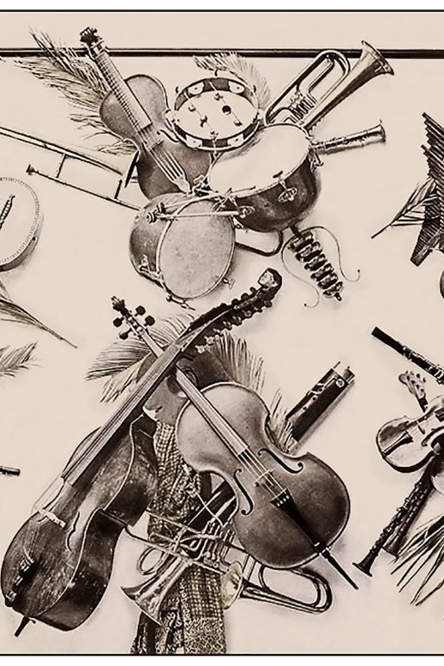

Pontos positivos dos instrumentos musicais para um adulto
A princípio parece que ser adulto é um empecilho para aprender um instrumento musical. Isso não pode ser menos que verdade.
Saber um instrumento musical sendo um humano adulto é benéfico em vários sentidos.

Estresse
Saber tocar um instrumento, ouvir música ou cantar alivia os sintomas do estresse e acalma a mente. Como resultado traz alegria a todos os envolvidos.

Organização do tempo
Quando aprendemos um instrumento precisamos gerenciar o tempo. Utilize o tempo disponível para treino da melhor forma possível. Ou seja, o treino não é perda tempo e sim aprendizado contínuo.
Memória
Ligar as notas da partitura aos movimentos corporais que precisa fazer no instrumento é uma conexão entre a mente e o corpo. Por isso, saber tocar faz os dois atuarem juntos harmoniosamente.
Além disso, ajuda a melhorar o aprendizado de matemática. Em outras palavras: ler partituras e saber o tempo das notas irá ajudar a entender mais de fórmulas matemáticas.
Habilidade social
Tocar em uma banda ou orquestra é saber o momento certo de entrar na canção e não atrapalhar os outros músicos e o som sair errado. E ainda tem mais, melhora sua apresentação em público e elimina a timidez.

Aumenta seu repertório cultural
Do mesmo modo que quando aprendemos a ler percebemos que há uma infinidade de escritores e línguas diferentes, na música não é diferente. Sabemos que a música e os instrumentos musicais têm milhares de anos e permeiam a vida do ser humano. Conhecer outros estilos musicais como a música clássica e o jazz e tantos outros fazem parte do aprendizado e aumenta seu conhecimento cultural.

Conclusão
Mostrei neste artigo que tocar um instrumento musical é importante para o desenvolvimento de várias habilidades no ser humano.
Em primeiro lugar verificamos que quando crianças isso é benéfico para toda a vida. Contudo, aprender como adultos ainda é possível e ajuda em vários momentos do cotidiano.
Portanto, não deixe de aprender um instrumento musical porque acha que passou do tempo.
Entre no site da Cursa e veja quais aulas você pode fazer para aprender a tocar!
Palavras: 501

O que não fazer em sua redação
Antes de mais nada você precisa saber o que não fazer na sua redação. Escrever uma redação em pouco tempo, como são nos vestibulares e no ENEM é à primeira vista um grande desafio.
Agora vou te dar 5 dicas rápidas de como não zerar na redação no ENEM e não perder pontos em outras redações que irá fazer.

1 – Não fuja do tema da redação
Sempre leia todas as instruções que são dadas para escrever o rascunho. Só então escreva na folha oficial da redação.
Você pode errar e rasurar na folha oficial, mas o tema precisa ser o que eles solicitam.
Em 2018 o tema do ENEM foi “Desafios para formação educacional de surdos no Brasil”. Muitos participantes que escreveram sobre todos os tipos de deficiência, bem como outros escreveram sobre os cegos.
O tema pedia para falar sobre o que deveria ser feito para ajudar na formação escolar dos surdos e somente deles.
Por isso siga as orientações dadas e continue sua leitura para ver as próximas dicas.

2 – Escrever em outro tipo textual
A maioria dos concursos, vestibulares e no ENEM solicitam que a redação seja no estilo dissertativo-argumentativo.
Este tipo textual pede que você escreva sobre o assunto e dê seu ponto de vista sobre o assunto.
Então voltamos ao conselho anterior: leia todas as instruções dadas na prova.

3 – Letra ilegível na redação é proibido
Toda redação oficial precisa ser escrita a caneta. Não haverá nenhuma informação dizendo para você escrever em letra cursiva ou de forma. Nesse sentido escolha a melhor e mais legível que tem, pois se os avaliadores não conseguirem ler não poderão dar nota.
No ENEM sabemos que a regra para entrar nos programas Sisu e Prouni é não zerar a nota da redação. Então use as indicações até agora e continue a leitura.

4 – Sem cópias
Não copie qualquer parte da prova para escrever sua redação.
Quanto mais original melhor será a argumentação do seu texto.
No ENEM há textos motivadores que ajudam a compreender e dar ideias para o que se pede no tema. Sendo assim, você pode dar ideias dele, mas não copiar.

5 – Expressões ou palavras proibidas nas redações
Existem palavras e opiniões que não devemos falar e isso se aplica em especial a redações oficiais.
Jamais escreva ou use:
- Sua opinião política, como os políticos são corruptos ou só temos políticos ladrões;
- Frases religiosas como Deus te abençoe e amém;
- Palavras de baixo calão ou palavrões. Essa regra não se aplica a fala de outros ou obras literárias como “A arte de ligar o f*da-se”;
- Dar sua opinião de como está seu rendimento na avaliação que faz;
- Sinais gráficos, números e desenhos que não tenham ligação com o assunto tratado.
Dessa forma vimos que escrever uma redação no vestibular ou ENEM não é fácil até porque não é somente ela que você fará no dia da avaliação.
Por isso recomendo que treine sua escrita e melhore seu conhecimento.
Faça agora um dos cursos de redação da Cursa clicando aqui.
Palavras: 511

Marketing Médico

Link de acesso: https://wireconsultoria.com.br/blog/

Branding para clínicas médicas: entenda sua importância
O marketing médico é um conceito em alta em tempos de pandemia e você precisa usar o branding sua clínica médica.
Sabemos que o Código de Ética e o Manual de Publicidade Médica precisam ser consultados antes de qualquer decisão.
No entanto, se precisa ainda entender um pouco mais de marketing médico, consulte este post da Wire Consultoria!
Outro ponto importante para o Branding em clínicas médicas é conhecer a própria empresa, sua missão e valores.
Vamos nos aprofundar neste tema e te auxiliar a entender a importância do Branding em sua empresa médica.

O que é Branding?
É uma parte do marketing que atua com o gerenciamento da marca, fortalecendo e dando autoridade a ela.
Por exemplo, quando vemos um hambúrguer sendo grelhado sabemos que aquela peça publicitária é do Burger King.
Neste caso, percebemos isso porque a marca Burger King consolidou seu branding em vários pontos: o logo, a posição de mercado, as cores, a forma de falar com o público-alvo e outras particularidades que fazem parte da marca da companhia.
Em clínicas médicas é possível realizar o mesmo tipo de projeto. Assim como a marca de fast food, ter reconhecimento público é viável, mas precisará atuar em algumas frentes conjuntamente. Siga a leitura que veremos logo a seguir.

Identidade visual
Logotipo, slogan, tipografia e cores devem ser de acordo com seu segmento, contudo sem ser cópia da concorrência.
Isso ajudará seu paciente a lembrar de você e de seu trabalho. Isso será possível quando usar em todos os seus canais de comunicação, desde o uniforme da recepção, passando pelo seu receituário e chegando ao seu site e redes sociais.
E não se esqueça que esta identidade visual precisa adequar-se ao seu público-alvo.
Produção de conteúdo
Conheça bem seu público e faça postagens em suas redes sociais e blog sobre informações relevantes a ele sobre sua área de atuação. Pode falar também sobre novidades ou assuntos populares do momento.
Assim como seu público-alvo precisa se identificar com a sua identidade visual, ele deve se identificar com sua linguagem. Portanto evite termos muito técnicos, porém, se necessário, explique para ajudar na leitura.
Sobre produção de conteúdo temos este post* falando da importância de interagir com seu público. Confira!

Usar a missão e valores da entidade
Você tendo seu consultório ou clínica médica precisa demonstrar seus valores e sua missão aos pacientes. Ter isso consolidado em seu branding irá, igualmente, criar autoridade junto ao seu público-alvo.

Seu atendimento
Sua marca é seu local de trabalho e sua própria imagem como profissional, inclusive na Telemedicina. Sendo assim, todo contato com paciente que seja positivo ajudará a dar autoridade a sua marca.

Qual a importância do Branding?
Percebe que muitos dados informados você já deve trabalhar em seu dia a dia e não faz ideia disso?
Usando o branding como parte da estratégia da sua marca as vantagens são:

Mais clientes
Com clientes felizes e bem atendidos, sua boa reputação trará mais pacientes a você. Quanto melhor sua marca for trabalhada como um todo, melhor será a visão dos futuros cientes sobre seu trabalho.

Autoridade de marca
Os potenciais pacientes verão sua marca como diferente de seus concorrentes. Em outras palavras, sua marca é mais conhecida e indicada do que dos outros profissionais que atuam na mesma especialidade, o que levará a mais escolhas por sua empresa.

Conclusão
Em síntese, o branding é uma estratégia dentro do marketing médico que toda clínica médica precisa realizar. As vantagens de se trabalhar com branding é principalmente relativas à marca que será mais forte no mercado que está inserida.
No entanto, toda informação divulgada pela clínica deve ser verídica. Ou seja, se você diz que sua clínica é a mais tecnológica da cidade isso precisa ser verdade, pois quem irá verificar é quem você precisa mais: cliente/paciente.
Não esqueça que ele é quem faz sua autoridade de marca ser boa ou não. Então pense sempre nele no momento de construir sua estratégia de marketing.
Ainda acha complicado realizar a técnica do branding? Não se preocupe!
Fale com a equipe da Wire que eles estão prontos para te ajudar em qualquer demanda de marketing médico.
Palavras: 696

5 motivos para produção de conteúdo em clínicas médicas
Existem diversos motivos para produção de conteúdo e um profissional da medicina precisa saber como aplicar em sua clínica médica.
O marketing médico é uma forma de ajudar empresas do ramo a conseguir mais clientes e melhorar seu Branding.
Uma das estratégias é a produção de conteúdo, que veremos neste artigo como realizá-la de forma coerente para a área da medicina.
Mas imagino que para muitos leitores neste momento alguns termos já mencionados sejam de pouco conhecimento. Não se preocupe, pois aqui no blog da Wire temos este post falando sobre marketing médico e este post sobre Branding.
Siga na leitura para conhecer como efetivar a produção de conteúdo na sua clínica médica.

Primeiro motivo: estar em evidência na internet
Ter um site para sua clínica médica é estar posicionado na internet. Nos dias atuais é fundamental para qualquer empresa e a medicina está nesta lista.
Existe no imaginário popular que clínicas de estética ou de cirurgia plástica é que devem estar na internet, no entanto, isso está longe da verdade. Com a liberação da Telemedicina e pessoas cada vez mais conectadas, todo tipo de especialidade médica deveria estar na internet para auxiliar seus futuros pacientes.
Por isso temos este artigo falando de como criar ou melhorar um site médico. Confira!
O website aumentará sua autoridade como marca de confiança de pacientes ativos e atrairá novos clientes.
Ela precisa ter um blog e/ou uma área de notícias para que seu paciente descubra se você é a solução para o problema dele.

Segundo motivo: O blog da clínica médica
Se seu site tem o espaço para blog use-o.
Há muitas páginas ativas que constam como se tivessem blog, mas na realidade criaram a página interna e não há nada disponível para a audiência.
Existe também a escolha de não ter um site com a parte institucional, contudo, ainda ter um blog.
Quando procuramos informações na internet, principalmente no caso de serviços, não estamos querendo que o usuário compre, mas sim que ele veja o valor do nosso serviço para ele.
Em outras palavras, queremos que o usuário tome a decisão de adquirir o serviço de forma consciente e não por impulsividade, pois sabemos que compras assim não fidelizam cliente.
Dessa forma, ter textos que eduquem sua audiência fará com que ela retorne e tome a decisão de usar os serviços prestados por sua clínica e ainda falará bem para outras pessoas.
Ter um blog é ter um espaço também para opiniões dos clientes com comentários sobre as postagens e até uma forma de pesquisa para montar seu calendário editorial.
Ou seja, quanto mais atraente o conteúdo do seu blog é para quem o visita, melhor seu ranqueamento nos sites de pesquisa.
É preciso deixar claro o que pode estar em seus artigos:
- Não realizar autopromoção;
- Desacreditar a concorrência;
- Querer lucro com a promoção do texto;
- Não ser conteúdo sensacionalista;
- Constar Imagens impactantes e de cliente;
- Prometer cura ou resultados imediatos.
Em suma, não infrinja o código de ética médico. Qualquer dúvida, sempre o consulte para saber o que pode ou não constar nas postagens seu blog.

Terceiro motivo: estar nas redes sociais
A utilização das redes sociais está liberada pelo CFM, mas também existem regras para as postagens que disponibilizaremos ainda neste artigo.
O uso de redes sociais como Instagram, Facebook e Linkedin é para todas as empresas. E as ligadas a medicina necessitam estar dentro deste mundo de likes e seguidores.
A divulgação do seu trabalho e da sua clínica deve ser nas redes sociais que mais sua persona se identifica.
Por exemplo, se o seu público é mais jovem, redes como o Instagram e o YouTube podem ser uma forma de engajar e criar vínculo com sua audiência que poderá ser um cliente no futuro. E ainda concretiza este laço com os clientes existentes.
Assim como no blog há regras a seguir no momento da postagem de um artigo, nas redes sociais não é diferente.
Tudo dito antes continua valendo e acrescento a lista abaixo:
- Não divulgar fotos de pacientes realizando procedimentos, mesmo com a autorização do cliente;
- Imagens de equipamentos que venham com a informação de que são eles que garantem o sucesso do procedimento realizado;
- Frases como “sucesso garantido”, “o melhor tratamento é aqui”, no sentido promoção e vendas são vetadas;
- Promover ou anunciar produtos comercialmente.
Quando o profissional divulga vídeos ou aparece em programas de TV e rádio, por exemplo, para esclarecer dúvidas dos espectadores sobre o assunto do momento da medicina, é válido constar nas redes sociais ou site.
Neste momento que vivemos de pandemia e vacinação contra a Covid-19, vemos quase que diariamente, informações dadas e confirmadas por médicos das mais diversas especialidades.
De maneira idêntica, pode ser postado informações de especializações, telefone e endereço comercial do profissional, além de seu número de registro no CRM.

Quarto motivo: falar para sua audiência
Falamos que a ideia de produção de conteúdo é educar sua audiência e estar nas redes sociais que sua persona está.
Só para não deixar dúvidas: a persona é aquele cliente ideal da sua clínica.
Por exemplo você é dermatologista e tem especialização em cabelos.
Seu cliente ideal é o Antônio com 34 anos, casado, gerente de marketing, trabalha muito e sofre de estresse por causa do cargo que ocupa. Tem histórico de calvície na família por parte do pai e quer saber como parar sua queda de cabelos constante. Por ser da área do marketing sabe que na internet pode encontrar a solução de seu problema.
O Antônio é para quem você vai escrever no seu blog, fazer postagens no Instagram e Facebook e ainda vídeos no YouTube sobre tratamentos disponíveis para que tem calvície genética.
Isso é fazer com que seu público-alvo seja educado e procure sua clínica após ver e ler suas postagens.

Quinto motivo: contato disponível 24 x 7
Todos os canais demonstrados até o momento, mais o WhatsApp, são formas de estar perto do cliente fidelizado e do futuro cliente.
O aplicativo de conversas mais usado no mundo, funciona como um canal multiuso. Desde confirmação de horários agendados, forma de tirar dúvidas sobre o serviço prestado pela clínica e ainda um bom meio de contar novidades e chamar os clientes cadastrados para outras mídias.
Usar as ferramentas de forma correta geram para sua marca autoridade e seu blog tendo conteúdos que engajam, farão com que sua página na internet possa ranquear nas primeiras no Google, que é o melhor cenário na era digital que estamos.

Mas como chegar neste público
Além de usar sua persona para saber com quem você fala, se aproprie de algumas estratégias como estas:
Responder a questões simples: a maioria dos usuários procura na internet as perguntas que surgem no dia a dia. Seja simples, se expresse de forma que quem leia compreenda.
Explique informações polêmicas: quantas vezes nos deparamos com fórmulas milagrosas? É uma boa fonte de mostrar que nem tudo que está na internet é verdade.
Notícias relevantes: mesmo em tempos de Covid-19 é bom saber que precisamos nos cuidar e saber o que acontece em outras áreas médicas.

Conclusão
Como resultado deste texto percebemos que a produção de conteúdo para uma clínica médica é relevante no processo de marketing da entidade.
Porém, não é qualquer tipo de assunto ou imagem que poderá disponibilizar em seus canais de comunicação. É preciso que se tenha cuidado com o conteúdo para que ele seja entregue de forma a engajar o público-alvo.
São muitos pontos a considerar, contudo, para você não precisa ser complicado.
A Wire Consultoria tem pessoas especialistas em produção de conteúdo. Entre em contato com um deles agora mesmo.
Palavras: 1277

As clínicas médicas precisam se adequar a LGPD
A LGPD é uma lei sancionada em agosto de 2018 com o objetivo de proteger dados de pessoas físicas e as clínicas médicas precisam se adequar à lei, pois atuam com dados sensíveis.
Neste artigo irei explicar quais os dados que devem ser protegidos dos pacientes das clínicas médicas e porque esta área deve ter um zelo maior com tais informações.

O que é a LGPD?
A Lei Geral de Proteção de Dados veio para auxiliar na proteção de dados de toda pessoa física em território nacional, armazenado por outros.
A lei brasileira baseia-se na lei europeia chamada de RDPR (Regulamento Geral da Proteção de Dados).
No ano de 2021 a LGPD passará a vigorar com multas e sanções àqueles que processam e armazenam dados de outrem. Que porventura aconteça uma divulgação inadequada das informações sobre sua responsabilidade.
Alguns pontos da lei precisam ser esclarecidos para que você saiba quais dados pode ter do seu cliente e como não infringir a LGPD.

Dados pessoais e dados sensíveis
Dados pessoais são aqueles que a pessoa natural passa quando solicitado. No caso das clínicas médicas são nome, sexo, números de documento de identificação como o CPF, data de nascimento, estado civil e outros que a entidade julgar necessários para atendimento médico.
Os dados confirmados e cadastrados pelas empresas médicas podem ser pessoalmente, por telefone e até mesmo online, pois estamos no momento da ascensão da Telemedicina.
Já os dados sensíveis são aqueles ligados a ascendência racial, opção política, religiosa ou sindical, informações sobre a saúde, a genética ou biométrico, escolha sexual e outros. Estes dados podem levar a pessoa que tenha suas informações vazadas a casos de preconceito ou qualquer dano à parte prejudicada.
As empresas médicas podem atuar com dados sensíveis porque se encaixam em mais de um dos critérios que são, conforme a lei:
- Obrigação legal;
- Uso em políticas públicas e órgãos de pesquisa;
- Exercício da lei, como em processos jurídicos e contratos;
- Em casos de proteção à vida;
- Saúde e integridade física do titular ou terceiro;
- Prevenção a fraude.
Nesse sentido percebemos que áreas ligadas a saúde são as que podem acessar mais informações sensíveis sobre os brasileiros.
Não quer dizer que sua clínica não poderá ter mais qualquer informação do seu cliente, mas sim que este controle e armazenamento precisa ser rigoroso.

As clínicas médicas precisam se adequar a LGPD
Sabemos que atualmente o uso de softwares e computadores para ter acesso rápido a informações é essencial para a competitividade das empresas. Na área da saúde não é diferente e por isso você precisa saber quais informações pode ter do seu cliente/ paciente.
Os dados que sua clínica já colhia dos pacientes poderão continuar sendo coletados.
O prontuário do paciente deve ser armazenado de acordo com o Código de Ética Médico e sempre ser liberado para o paciente quando este solicitar, sendo cópia digital ou física.
Outro direito do paciente/ cliente é alterar ou mesmo exigir não ter mais seus dados tratados pela sua companhia.
Vou esclarecer melhor este ponto. Por exemplo, quando recebemos um e-mail que havíamos cadastrado em um site X e no final tem a informação “caso não queira mais receber nossas informações clique aqui” ou algo neste sentido, estamos solicitando que o site não armazene ou trate nossos dados.
Dados de crianças e adolescentes, ou seja, pessoas naturais com menos de 18 anos precisam do consentimento dos pais ou responsáveis relativos aos dados coletados, sendo sensíveis ou não. A regra de alteração ou mesmo da exclusão de informação também é válida para este público.

Como se proteger
Para tratar os dados que sua entidade tem é preciso um responsável ou um serviço terceirizado para controle e armazenamento correto das informações que sua clínica tem em posse dela.
Para o tratamento de dados você precisa de um responsável chamado DPO (Data Protection Officer) que precisa conhecer a LGPD e será quem responderá a ANDP. Também chamado de encarregado será o canal de comunicação entre controlador e/ou operador com o titular dos dados e os órgãos reguladores.
A Autoridade Nacional de Proteção de Dados (ANPD) é quem irá supervisionar o tratamento de dados no Brasil e punir quem não cumprir com os requisitos da lei. Este órgão regulatório da LGPD terá seus trabalhos iniciados em agosto de 2021.
Os outros agentes que citei anteriormente envolvidos no projeto da LGPD são:
O controlador que toma as decisões sobre o tratamento dos dados.
O responsável pelo tratamento dos dados é o operador.
Lembro que todos os agentes ligados a LGPD relativos ao tratamento e armazenagem de dados pode ser uma única pessoa cumprindo todas as tarefas dos agentes citados.
Outros agentes regulatórios da lei são o Ministério Público e os Procons.
Por isso, verifique sempre como os dados do seu paciente estão sendo conservados e tratados, seja por um parceiro terceirizado ou por colaboradores da sua equipe.
Porque a punição para vazamento de dados varia de acordo com a gravidade dos dados divulgados.

Punições por vazamento de dados
As sanções começam com advertência e um período para adaptação. Pode ser também uma multa simples equivalente a 2% do faturamento da pessoa jurídica, chegando até R$ 50 milhões se for um grupo ou conglomerado empresarial.
Ainda pode ocorrer multas diárias, bloqueio de tratamento dos dados até a regularização do sistema de controle de informações ou mesmo a eliminação dos dados armazenados pela entidade que cometeu a infração.
É isso mesmo. A pessoa física ou jurídica que realizar um vazamento de dados pode perder todas as informações dos clientes. Os dados sendo guardados por empresa terceirizada, ela sendo quem infringiu a lei não poderá mais trabalhar com este tipo de prestação de serviços.

Conclusão
Neste artigo mostro como resultado que a LGPD veio para auxiliar as pessoas físicas a terem seus dados protegidos contra divulgações inapropriadas e evitar o prejuízo de muitas maneiras que conhecemos.
Hoje, com o mundo em uma era tecnológica nunca vista, é necessário desde já, que todas as empresas ou pessoas físicas que tem dados de outros saibam como lidar com elas.
Para as clínicas médicas o processo precisa ser bem-feito. Acima de tudo, ter um controle minucioso por conter dados dos pacientes que a LGPD considera sensível.
Por fim, indicamos a você que atua na área médica faça as devidas alterações que a lei pede. No seu site, no atendimento aos pacientes e com seus colaboradores para que não haja problemas futuros com processos judiciais.
Precisa conhecer ou não sabe como implantar o marketing na sua clínica? Leia mais este artigo da Wire Consultoria.
Palavras: 1097

Por que criar ou melhorar seu site médico
O marketing é importante para os profissionais da saúde e criar ou manter atualizado um site médico, para você profissional liberal ou para sua clínica, é de grande importância.
Mostrarei neste artigo como deve ser este site e quais elementos ter na página, para que você seja reconhecido e tenha autoridade junto ao seu público.

Por que ter um site médico?
Qualquer área precisa atuar com marketing e não pense que a área da saúde está fora disso. O marketing médico precisa de mais cuidados que o marketing convencional e tem algumas regras que podem ser verificadas no Código de Ética Médico e no Manual de Publicidade Médico.
As formas de site dependerá do seu objetivo com a ferramenta.
Poderá ser uma landing page e/ou um site com páginas.
A landing page é uma página somente para captação de contatos. Nela não haverá informações detalhadas de seu consultório ou de você, mas é uma boa forma de conseguir capturar dados de futuros clientes.
Indicada para quem está começando e não tem muitos pacientes, além de ser uma forma simples de se conectar com o seu público-alvo.
Já um site com páginas é mais apropriado para quem já tem uma lista de pacientes fidelizados e quer aumentá-la, gerando mais autoridade a marca.
Se quer saber mais sobre autoridade de marca, veja o nosso post* sobre Branding.
Este sítio eletrônico pode contar informações sobre você, sua equipe, as instalações que possui, quais formas de contato e pagamento, além dos convênios que aceita.
Lembre-se que o código de ética não permite disponibilizar informações de valores, descontos ou outras formas de chamar atenção financeiramente para seu website médico.

Então, o que pode no meu site médico?
Na sua página da internet como falado anteriormente, pode ter dados de você, seus equipamentos e outros.
Colocar novidades e notícias da sua área que sejam relevantes para seu público também é permitido.
Isso pode fazer parte do blog, que é uma forma de engajar seus pacientes fidelizados. Para os novos clientes é uma forma de mostrar sua autoridade no seu ramo.
Por exemplo, você é dentista com especialização em estética. No seu site você tem a parte de notícias e blog.
Nesta área poderá informar quais os últimos tipos de tratamentos na área, os tratamentos mais procurados em dentística, os produtos indicados após um tratamento com o profissional e outros.
A ideia desta área é mostrar que você é especialista no assunto e ainda melhorar seu ranqueamento no Google. Quanto mais acessos em sua página e as pessoas permanecerem nela, melhor seu resultado em relação aos sites de busca.
Então, se você já tem um site o atualize. Se você não tem já se organize para atualizá-lo sempre que possível. Não deixe informações ultrapassadas e sempre disponibilize dados de contato atualizados. Uma dica é colocar um link para o WhatsApp.

Contatos pelo site
Atualmente ter um site é fundamental e o contato do WhatsApp precisa constar nele.
No momento tecnológico que nos encontramos, facilitar o contato do paciente que é cliente e do futuro cliente é outra forma de aumentar a autoridade de sua marca, ficando mais conhecido em sua área.
Outra forma de te colocar no mapa é ter um site que seja responsivo em tablets e celulares.
O mobile-friendly é uma forma de engajar o público-alvo, porque estamos mais próximos de um celular do que de um computador durante o dia.
Fazer a ponte entre mídias sociais e seu site é mais uma forma de conhecerem você.
Neste artigo falamos sobre a produção de conteúdo para seu público. Não deixe de conferir no blog da Wire Consultoria.
Suas redes sociais podem levar a seu site e vice-versa.
Além disso, faça com que os clientes lembrem de você de outras formas.

Outros pontos a considerar na criação de seu site médico
O domínio do seu site deve ser claro e de fácil lembrança. Isso ajuda seu paciente a memorizar seu endereço mesmo que ele não esteja nas primeiras páginas do Google.
Outra forma é aparecer com seu endereço nos sites de busca e não somente nas famosas “telelistas”.
Elas não tem informações sobre você e seu trabalho, somente o telefone e endereço. Em outras palavras, não passa a credibilidade que você quer para seu empreendimento.
Considere também não ser muito técnico quando estiver falando com seu público no site. É preciso que ele seja de fácil compreensão, porque seu objetivo é mostrar que pode ajudar seu paciente e não o ensinar.
Quanto mais dados ele entender, mais fácil será considerá-lo como profissional certo para solução que ele necessita.
Por fim, tenha um site simples e de fácil navegação. Um site intuitivo irá ajudar no processo de escolha do futuro paciente, assim como o uso de cores ligadas a medicina, como o azul e o verde.

Conclusão
Em síntese, criar ou melhorar seu site médico é uma das formas de atrair mais clientes para você profissional da saúde.
As dicas passadas neste post podem te ajudar, pois estamos em um momento que a internet e celular fazem parte do nosso cotidiano. Sendo assim, toda forma de estar mais perto do seu público-alvo é válida, desde que esteja de acordo com os manuais da medicina para marketing.
Contudo, criar um site do zero ou mesmo realizar atualização em site existente podem ser um desafio.
Sabemos que existem muitas formas de realizar esta tarefa e a internet diz que é fácil, mas não tenha medo de pedir ajuda para melhorar ou fazer sua primeira página na internet.
Quem é especialista neste assunto e poderá lhe auxiliar é a Wire Consultoria. Fale com um de nossos analistas.
A Wire Consultoria é perita em criação e manutenção de sites com segurança e assistência em qualquer demanda que precisar!
Palavras: 965

